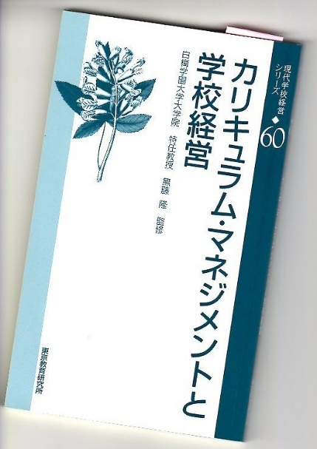

**東京書籍現代学校経営シリーズ第６０巻**

**東京教育研究所平成３０年４月１発行**

**「カリキュラム・マネジメントと学校経営」の第一章に**

**原稿を書かせていただきました。**

**第 １ 章　持続可能な社会を目指すカリキュラム・マネジメント**

**一　世界的な教育観の動向と学習指導要領改訂**

**１　持続可能な社会の創り手の育成を求める**

　学習指導要領に「前文」が新たに設けられ、「自分のよさや可能性を認識するとともに、あらゆる他者を価値のある存在として尊重し、多様な人々と協議しながら様々な社会的変化を乗り越え、豊かな人生を切り拓き、持続可能な社会の創り手となることができるようにすることが求められる。」と示された。

　従来の学習指導要領では「児童の人間として調和のとれた育成を目指し」と、個人の成長を目指していたものが、今回の改訂では自分自身の豊かな人生だけでなく、多様な他者と力を合わせて持続可能な社会の創り手となるよう強く求めているのである。

　私たちの未来には、それがどのような世界になるのかという具体的な姿をだれも描けない程、予測不可能で変化の激しい社会が待っているのである。いち早く問題に気づき、それを共有し、様々な知恵や見識を集めて答えを探り、素早く、力を合わせて取り組まない限り人類として生き残ることさえ難しい時代であり、世界なのである。そのような時代を生き抜く子どもに育てるために、日本の学校教育全体を変えようとしているのが、今回の学習指導要領改定なのである。そして、その意図を読み解き、具体化していくのが、教育委員会や校長の役目と考える。このような視点から大胆に構え、カリキュラム・マネジメントを工夫し、新しい時代の教育のあり方を各

学校教育において実現していくことが求められているのである。

　学習指導要領「前文」に示されるこのような時代観、世界観に基づいた教育は、世界においては、国際連合の総会で「持続可能な開発のための教育（ESD）の１０年」（２００５～２０１４）の取り組みが採択され、取り組みの始まった頃から、本格的に動き出した。また我が国では、教育振興基本計画が閣議決定された２００８年頃から、政策上で明確に意識されるようになってきた。

　当時は、地球温暖化の影響について現実的な世界の課題としての認識が広がり、またインターネットの普及が世界のあり方に瞬時に大きな影響を与えたりすることへの危機意識が高まってきた頃でもある。

**２　ユネスコスクールの役割とＥＳＤカレンダーの誕生**

　我が国においてＥＳＤ推進拠点としてその先導的な役割を果たしてきたのは、ユネスコスクールである。２００５年当時、わずか２０校ほどで始まったＥＳＤへの取り組みは、１０年ほどの間に１０００校を越えて拡大しながら「持続可能な社会づくりの担い手を育む教育」を模索し続けてきたのである。そして、その際の強力な推進力として活用され、応用されてきたのが、「ＥＳＤカレンダー」という教科等横断的なカリキュラム・マネジメント手法である。

　ＥＳＤカレンダーについては２０１４年１１月に我が国で開催された国際連合教育科学文化機関（ユネスコ）の「ＥＳＤ世界会議」を前に、参議院予算委員会でも取り上げられ、当時の下村博文文部科学大臣がその重要性を認め、世界への発信と全国への普及推進を約束したものである。

**二　学びの設計図としてＥＳＤカレンダーを構成する**

**①　イメージマップとしてのＥＳＤカレンダー**

　教科横断的な学習を目に見えるようにイメージマップ化したのが、ＥＳＤカレンダーである。

例えば、環境の問題を取り上げた内容は、理科に限らず、社会科のごみや水の単元にも、国語の説明文にも、算数のグラフにも、道徳の教材にも、家庭科や特別活動にも見られる。

　しかし、日常の指導では、それぞれの教科や単元の目標に沿って授業を進め、評価をして終わりになりがちである。同じ環境の内容を扱った教材であっても、その教科・領域の評価の視点が重視され、問題意識を深めたり、実践的な行動の変容までは求められていなかったりする。また、限られた時数の中では体験的な活動を取り入れたり、地域の人々とふれ合ったり、児童・生徒の問題意識を活かした学習に取り組みにくい現状もある。

　だからこそ、これらを互いに既習内容・発展内容として関連づけ、活用し合うことで学習にゆとりをもたせ、広がりや深まりを与えていくことが重要なのである。

　そして、それらの活動をつなげるのりしろになる場、あるいは教科等で学んだことを活用する場として「総合的な学習の時間」に単元を設定することや生活科で関連づけた指導を進めることが重要なのである。

　学年毎に、全ての教科・領域の学習を月毎に並べた単元名一覧を用意し、本校では「環境」に関するものを緑に、「多文化理解・国際理解」に関するものを黄色に、「人権や命」をピンクに分類する。

これらは持続可能な開発のための教育で当初より重視されてきた視点であり、学習指導要領の総合的な学習の時間で例示されてきた主な内容を包括する視点でもある。これらを学ぶ際に児童・生徒の興味や関心を重視しながら学習を構成していくようにすることも重要である。

また、表やグラフ、説明文の構成のしかた、学習新聞の書き方、劇による表現など、教科で身につける学習スキルも白枠にして、関連づけて指導する。

そして、つなげ・関連づけて指導すると効果的と思われる単元同士を仮に線で結ぶ。その関連の中に「総合的な学習の時間」の単元を設定し、関連する各教科・道徳・特別活動などとのつながりを線で結んでいく。その際、実線の太さや点線の使用などを工夫し、単元の関連性の強さや単元間の学習の流れが感じられるように工夫する。

　このような工夫をすることで、一目で、年間を通じて（いつどのような時期に）、どのような視点をもって（環境、多文化理解・国際理解、人権や命、学習スキルの活用等の視点が色分けされて分かりやすく）、どのような内容の学びを（単元名からおよその理解ができる）、どのような教科・領域と関連づけて取り組むのかが分かるようになる。

**※　ＥＳＤカレンダーのイメージマップ部を掲載**

※　東京書籍版のＥＳＤカレンダーに改訂して掲載する

この例では、５年の国語「百年後のふるさと」で、村人を津波の被害から守った先人の知恵を学び、理科の「台風と天気の変化」や社会科の「自然災害を防ぐ」をもとに、総合的な学習の時間に「今やろう！地震から身を守る備えを！」を設定し、保健での「けがの防止」で学ぶ応急処置のしかたや、社会科の「情報を活かす私たち」での災害情報の活用などと関連づけて学びを深めていくことが可能である。また、学んだ成果を発信する場として、特別活動の文化的行事として

「八名川まつり」を設定し、全校の児童や保護者、あるいは地域の人々や関係機関の方々に向けた発信の場を作るようにしている。

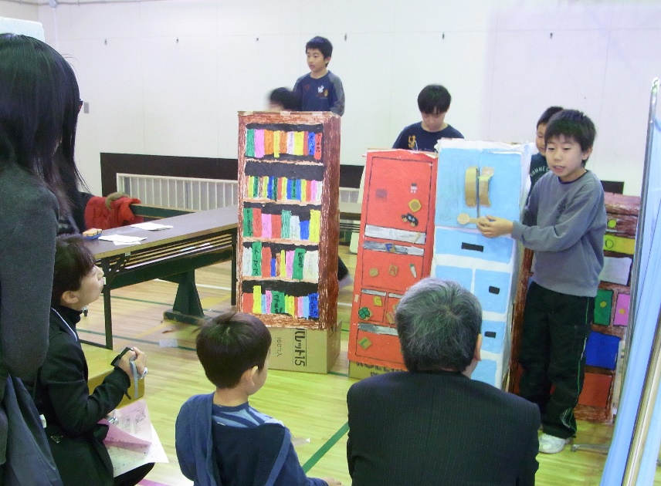

八名川まつりでは「地震への備え」について具体的に伝える

**②　ＥＳＤカレンダーのカリキュラム化を図る**

　色分けされ、イメージマップ化されたＥＳＤカレンダーに、総合的な学習の時間（低学年は生活科）の指導計画部分を付け加え、イメージマップ部分と対照することで、教科等横断的な学習カリキュラムとなる。

　指導計画部分の要素は、①単元名、②指導時間数、③主体的・問題解決的な学習過程、④地域の人材や関係機関、等であり、これらをセットとして年間の指導計画を作成する。そしてこれが小学校であれば一年生の生活科から六年生の総合的な学習の時間まで、そして中学校でも、高等学校でもそれぞれ３学年分が揃うことによって、学校として、持続可能な社会の創り手の育成に向けた指導計画が整うことになる。

このことによって、その学年の年間を通じた教科横断的な指導を一目で見渡すことができると同時に、①どのような視点をもって、②どのような内容の学びを、③どのような教科領域と関連づけて、④どのようなねらいをもって、⑤どのような展開で、⑥外部人材をどのように活用しながら、⑦どのくらいの時間をかけて指導するのかが、だれの目にも明らかになる。

そして、教員の異動があっても、あるいはだれがどの学年を受け持たされても、学校としての

カリキュラムがあることで安心して、見通しをもった学年経営に取り組むことができるのである。



**③　子どもの学びに火をつける**

本校では学習過程を

１，学びに火をつける

２，調べる

３，まとめる

４，伝え合う

の４つの段階で捉え、その中でも「学びに火をつける」段階をとりわけ重視してきた。問題解決に向けて主体的に取り組む「学びに燃える子ども」を育てたいという強い思いからである。

実際の指導においては、いくら知識という薪だけを積み上げても、児童・生徒が勝手に学びに燃えるわけはない。基本的な知識を共有した上で、児童・生徒の常識を打ち破るような新たな事実や体験と出合わせ、「エーッ！」という驚きや静かな問題意識かき立て、それを集約して解決への必要感や責任感を感じられる学習問題にまとめるのである。そこから、主体的に調べ、力を合わせてまとめ、対話を通じて高め合い、伝え合う場面を通じて、自分の考えや行動をより確かな、説得力のあるものにしていくのである。

児童は、学校やこの町の人々が関東大震災によって大きな被害を受けている事実を知識としては知っているし、地震への備えが大切なことも言葉では知っている。

「今やろう！地震から身を守る備えを！」の導入では、このような児童をどのように本気にさせるかに知恵を絞り、歴史的な予備知識を踏まえて、本所防災館という施設の見学と体験から出発することとした。

児童は、消火訓練や煙の中からの脱出体験では消火器の重要性や停電した暗闇の中で煙に巻かれる不安を感じ、ＡＥＤを使った救命講習では、小学生が実際にＡＥＤを使って家族を助けた話を聞くことで、自分にもできることや役割を自覚し、東日本大震災レベルの強烈な起震室体験などを通じて自分や家族、そして町全体の問題として課題意識を深めていった。それらを分類整理し、

「自分の家族やこの町の防災体制は十分だろうか、自分たちにできることや問題点を調べ、家族や地域の人々に伝えよう」という学習問題をつくり、予想をしたり、全体としての学習計画を立てたりし、また課題毎の班でも「調べる」活動が動き始めた。

　ある班の児童が保護者にアンケート調査をしてみると、家具の転倒防止対策は、思った以上に進んでいた。しかし、水や食料の備蓄は全く足りず、公的な支援が動き出すまでに最低でも３日間かかるのに、その間を生き延びられそうもないことが分かった。また、3人家族が3日間生き延びるために必要な物資は３４．１５Ｋｇになるという。もし避難するとしたら、この水や食料をだれがどのように運ぶかということも重要な問題だと気づいた。

　町の安全に目を向けた班では、カメラや探検ボードを持って町の危険箇所を探して回った。

　他の班との意見交換会では、付箋紙やホワイトボードを活用しながら対話を進め、その中から「役割分担して荷物を運んだらいい」ことに気づいたり、「高齢者がいたらどうするのか」という新たな視点にも目を向けられたりするようになった。

このように、学びに火がつき、児童・生徒が問題意識をもって学習に取り組まない限り、主体的・対話的な学びは起こりえないのである。そして火のつかなかった時は、授業を結局は教え込みにせざるを得ないのである。

主体的・問題解決的な学習過程の中で、自分の考えをまとめ、構成し、書き出すといった自己内対話とともに、一緒に問題解決に取り組む仲間や、自分たちの提案に耳を傾けてくれる地域の人々（他者）との対話も学びを深めるのに重要な役目をもっているのである

　このような児童・生徒の学びの構造化やその質の向上に直結したカリキュラム・マネジメントこそが学習指導要領改定の核心部分であり、このことへの取り組みに各学校では全力を注がなくてはならないのである

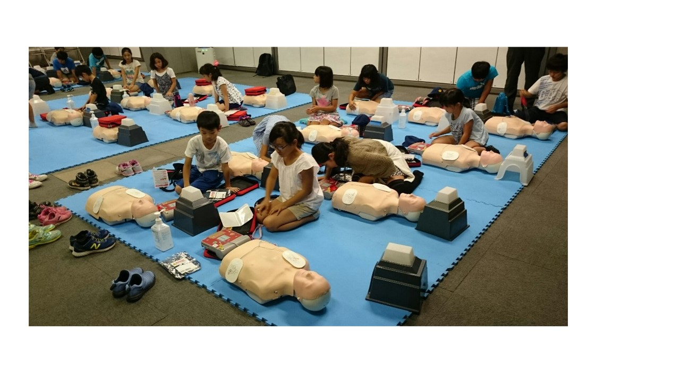

ＡＥＤを使った救命訓練

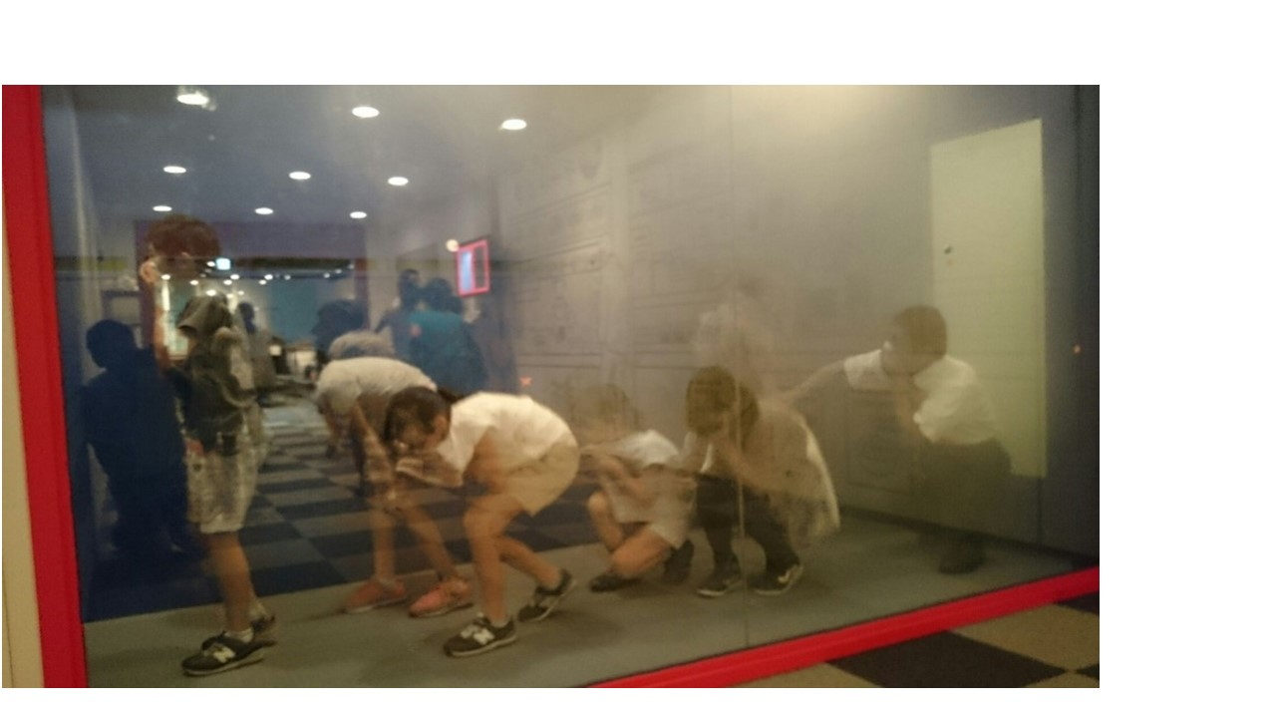

煙からの脱出（この後、室内の電気が消え、暗闇からの脱出訓練になる）

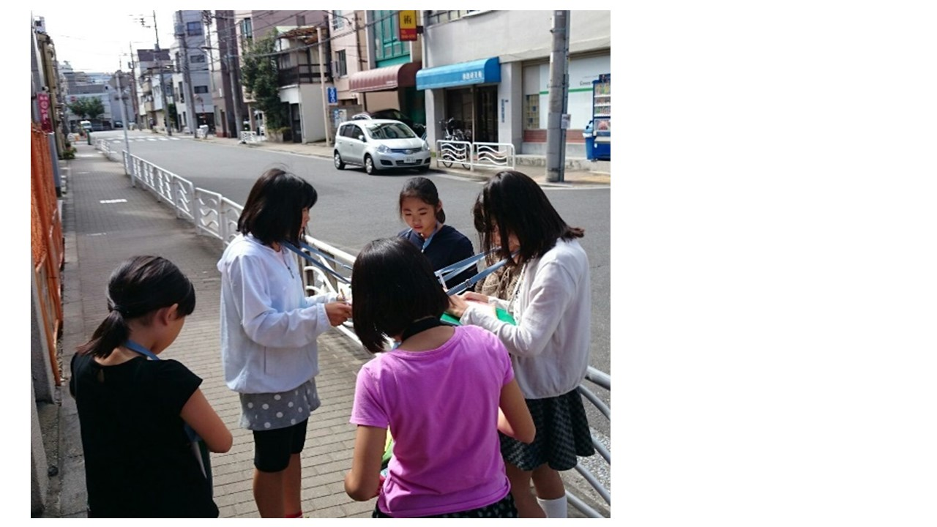

町の中の安全を点検する

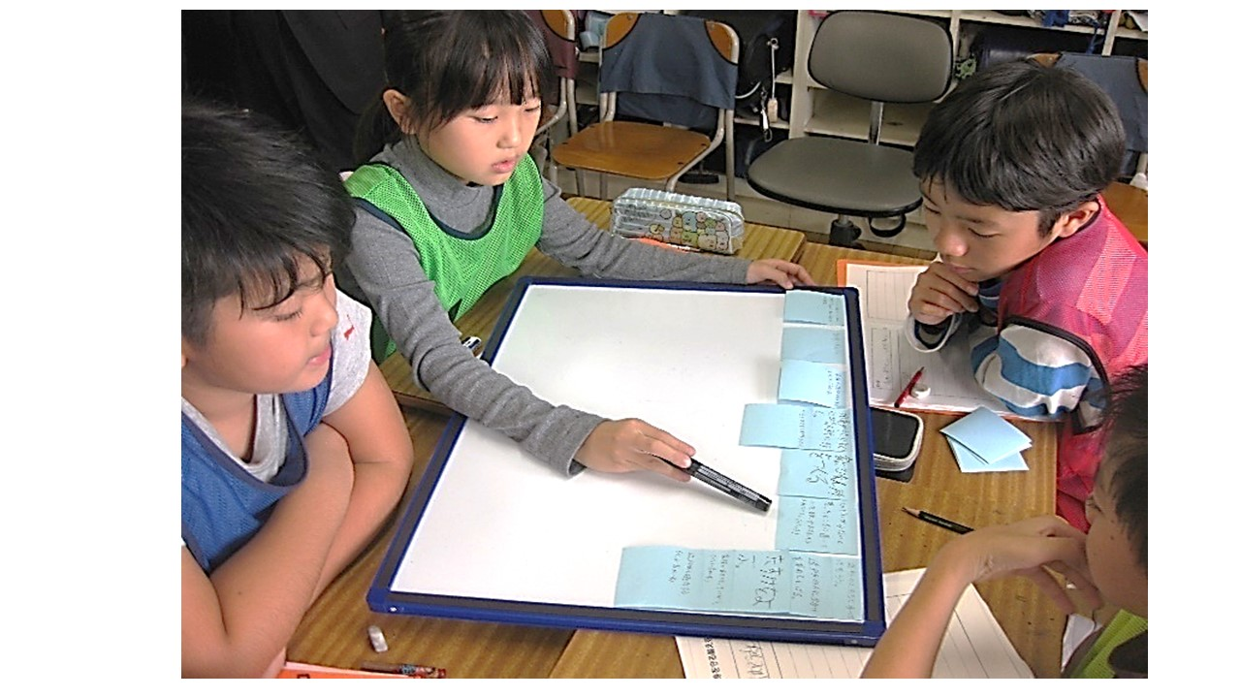

ホワイトボードを活用して、他のグループのメンバーに

自分たちの考えを説明し、助言を受ける

三　教育課程を進化・発展させるＰＤＣＡＯのあり方

１，　プラン（Ｐ）はみんなで創るもの

　明治時代以前から続く「知識を教え込む教育」から「知識をつなぎ、今まで無かった問題や答えを探す教育」へ、教育の大転換が図られようとしている。それは、学習指導要領の前文に「各学校においては、児童の発達段階を考慮し、言語能力、情報活用能力、問題発見・解決能力等の学習の基盤となる資質・能力の育成をしていくことができるよう、各教科等の特質を活かし、教科等横断的な視点から教育課程の編成を図るものとする。」と示されたことでも明確である。

　このような我が国の教育の大転換とも言える重要課題に対して、各学校においては、決して１人や２人の職員の力で解決できるものではないことは明白である。校長を先頭として、全職員で知恵を絞り、工夫を重ねながら、組織の力を最大限に活用して実現を図るべきものである。

　その際、二で示した「学びの設計図としてＥＳＤカレンダーを構成する」が大いに参考になるはずである。しかし、初めから完成形を創ろうとしなくてもよい。教科・領域の中から１つでも２つでも、児童・生徒にとって役に立ちそうなつながりを見つけ、それを大いに活かした指導を工夫することこそが重要である。

　八名川小学校に校長として着任して初めての年には、前任校で開発したＥＳＤカレンダーの例を示し、つながりのある学びづくりに全校で取り組み、研究授業を中心に実践を進めた。しかし、年度末に研究紀要の原稿を見たら、スカスカのＥＳＤカレンダー６枚が各ページを占拠していたのには驚いた。「これがユネスコスクールの研究紀要と言えるのか」とも思ったのである。

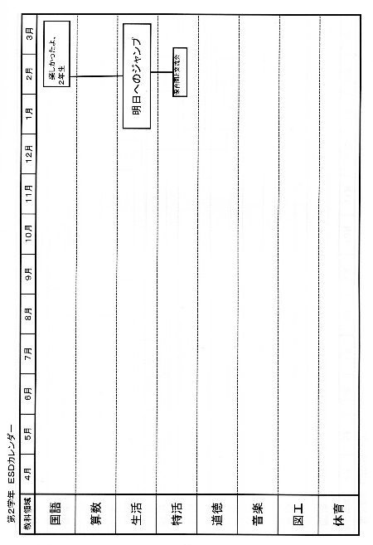 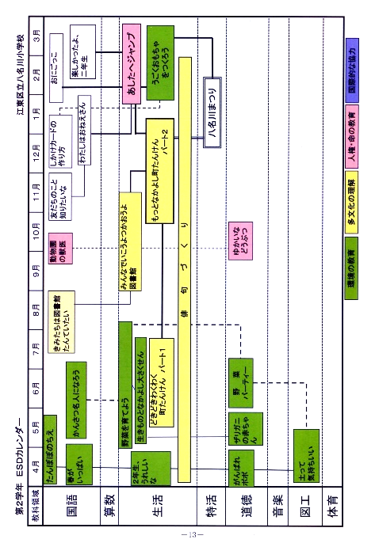

※　スカスカのＥＳＤカレンダー

　別の単元の分も作るように言おうかと思ったが、ぐっと我慢をした。職員は自分たちが実践し、工夫した単元だけを紀要に載せていたのである。今まで教科の異なる学習を関連づけて、指導したことの無かった教師が、「これをつないで良かった」と思っているのなら、それも研究の成果なのだと考えたのである。

　教科をつなぐ指導の効果を実感した職員たちが、４月のうちに新しい学年で使うＥＳＤカレンダーをいとも簡単に作り活用し始めたのには驚かされた。研究でも学習でも、自分たちが必要性を感じながら取り組むことこそが重要なのだと、改めて感じられた。

２，実行（Ｄo!）は着実に

　単元の開発やその実証は、校内研究として全職員の参加で進めるべきである。その授業研究の際には、次の事柄等を明確にして取り組む。

①　ＥＳＤカレンダーのどの部分の授業なのか

②　単元全体の指導過程とその中での本時の役割

③　ねらいと、それを実現するための「仕掛け」

④　授業について、全職員の意見（問題点の指摘や改善案の提示）を集約する方法

　①～③が明確になっていれば、④の方法で、だれもが対等な立場から研究に参加することができ、研究を自分たちのものにすることができるのである。

　これらのことが明確になっていないと、印象だけでものを言い合うだけになりがちで、本質的な授業改善に役立たない。特に中学校では教科の専門家としての意見だけでなく、授業をつなぐ専門家として成長し合えるよう、研究を深めるために手立ての工夫が必要である。この写真では３色の色カードを使って、効果的だった点、改善すべき点、質問したいことと場面毎に並べ協議を進めている。研究主題や手立てが明確にされているときは、それらの視点から意見を集約すると一層効果的である。

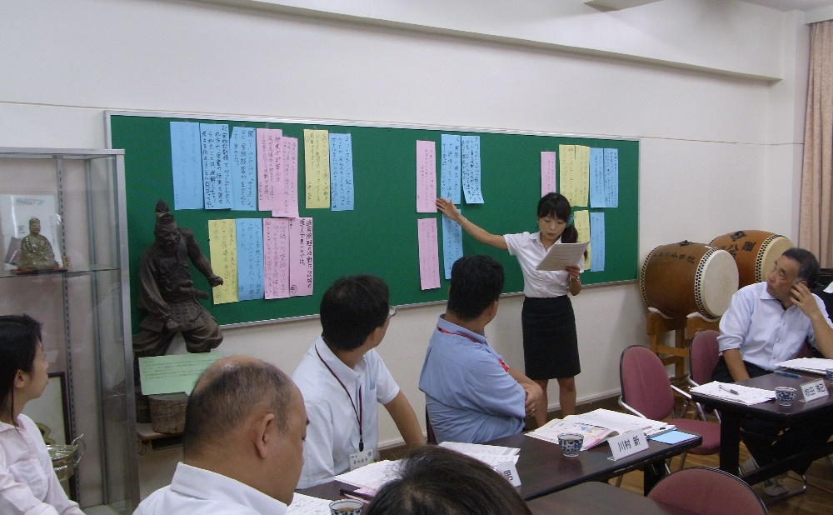

※　色別のカードを使って協議を進める研究会の様子

　小学校では、学級担任が１人で多くの教科指導を進めている点から、教科横断的な指導について、個々の取り組みからでも進めやすいと言える。しかし、多くの中学校では教科担任制で進められているため、学年の指導教員が一斉に協力しない限り、何も進まないことになりがちである。

そこで、総合的な学習の時間の授業時間割を学年内で統一して設定することも重要である。そして、学級担任１人に任せた総合的な学習の時間でなく、副担任も含めた学年団が学級の枠を越えて、多様な主題毎に集まる生徒を指導するフレキシブルな学びの場を作ることが重要である。

学びでつながる人間関係を通じて、学年内の協力や交流の関係を深め、豊かな学校生活につなげることが必要と考える。

教科横断的な単元づくりも、この学年団から生み出すことが大切である。様々な教科・領域の専門家が、その学年の年間の指導計画を持ち寄り、どんな時期にどのような指導をしているのかを見せ合い、そこにどのような関連性や深まりを見いだせるのか、学年団としての指導力・構成力・結束力の見せ所である。

一度に全ての年間計画を完成しなくてもいい。どの学年でも一年に一つずつ、十数時間程度の単元をしっかりと作り、実践を重ねれば、３～４年もしないうちに、全学年の年間指導計画もできあがるのである。自分たちの学年で作った資料は、学年内の単元毎のフォルダーを作って入れておくようにする。授業で使った写真も、グラフも、ワークシートも、生徒作品のサンプル写真も、保護者や地域への依頼状・お礼状さえも入れておく。それが次の学年の総合的な学習の時間の出発点になれば、どれほど気楽に取り組めるだろう。みんなで力を合わせ、生徒の姿から授業を振り返り、楽になるように指導計画と資料の蓄積を図る。

③　発展に向けた評価（Ｃｈｅｃｋ）

　「総合的な学習の時間の評価です」と、項目立てをして大上段に構えるのでなく、学校の年間計画の中にチェック機能が働く、楽しく有用な場を創っておくことが重要である。

　本校では、研究のまとめの会に、各学年の取り組みを５分程度で発表し合う実践交流の場を設けている。どの学年も研究授業でみんなに見てもらった単元について、その後どのように進んだのか、児童がどのような活動を展開して、どんな頑張りが見られたのか、もし来年取り組むとしたら、どこをどのように直そうと思うのかを語るのである。そして、それにはどのような理由や意味があるのかなど、わずか１０枚程度のスライドショーで写真等の資料も見せながら語ってもらうようにしている。

　担任をしていると、隣のクラスさえ見に行く時間もとれないのが現状である。ましてや他学年の実践の様子を分からないのは当然である。

　交流会をきっかけに学年内の互いの実践に目を向け、協力しながら伝えるべき内容やその価値について語り合い、また、他の学年の取り組みについても短時間で分かりやすく伝えてもらえる場は大切な研修の時間でもある。

互いにプレゼンテーションを見せ合い、指導のイメージを共有することで、前の学年が残してくれたフォルダー内の資料がどのように使われるのか、すぐに理解できるのである。

④　改善（Ａｃｔ）は何気なく進める

　研究紀要には実践を踏まえて改善したＥＳＤカレンダーや指導計画・指導案を載せるようにしている。研究協議での意見や講師による講評を受け、そして何よりその単元を学んできた児童の姿を元にして改善するのである。そこまで取り組むのが研究である。指導計画を変えられるというのは教師の指導観の変容や教育力の向上無しにはあり得ないことである。このように研究の成果そのものを詰め込んだ紀要が作られるのである。毎年の取り組みが価値のある研究紀要になるのは職員にとってもうれしいことだし、次の年度にそこから出発する実践なら、少し改善を加えるだけで、一層価値ある指導が可能になるとも考えられるのである。

このような何気ない改善と研究の積み上げが、児童の学びの価値を高め、学校全体の教育力向上につながるのである。

⑤　学びを世界に開く（Ｏpen to the world）

　本校ではこの実践交流会の場に他県からの参観者が多く集まったので、どうせ来るのなら、自分の学校の実践ももってきて、一緒に発表・交流し合おうと呼びかけ、次の年から「ＥＳＤパワーアップ交流会」と呼称を改め、そこに全国的な実践交流の場が生まれた。ＥＳＤパワーアップ交流会は九州から北海道まで様々な地域の教育実践者が集まり、大学関係者、文部科学省をはじめとする省庁関係者、民間団体や関係機関までが出会い、つながり、学び合う場となっている。

今年で６年目だが、益々発展している。

　学校を開き、毎回の校内研究会も開いている。年度の初めに研究計画ができあがると、ホームページだけでなく、様々な場を通じて、研究会の案内を心がけている。その結果、保護者も含め

様々な知見が集まる研究会ができる。すると、いつの間にか研究そのものが幅広い視点から鍛えられ、自動的に充実していくのである。

「学びを世界に開く」ことの価値は、児童にとっても同様である。本校では平成２３年度から特別活動の文化的行事として、全校児童による学習で学んだ成果を発信する場として、「八名川まつり」を設定し、全校の児童や保護者、あるいは地域の人々や関係機関の方々に向けた発信の場を作るようにしている。昨年度の各学年のテーマは

１年　秋のおもちゃの店

２年　うごくおもちゃ大しゅう合

３年　八名川タイムトラベル

４年　やさしさパワーアップ大作戦

５年　今やろう！地震から身を守る備えを！

６年　未来にはばたけ！～小学校卒業研究～

である。それぞれが学んだことを元に学年や学級、あるいはグループで発表コーナーを作り、他の学年や、幼稚園・保育園児、保護者や地域の方々に向かって語りかけるのである。

　当然、上級生のプレゼンの素晴らしさにも毎年、接しながら育つのである。「２年生になったらあんな発表をしてみたい。」「３年生になったらあんな勉強ができるのかな。」と上級生の取り組みにあこがれをもちながら毎年成長するのである。このような成長へのあこがれや人の意見に耳を傾ける姿勢が、日々の学びの質を高め、主体的・対話的で質の高い校風を創る源泉なのである。

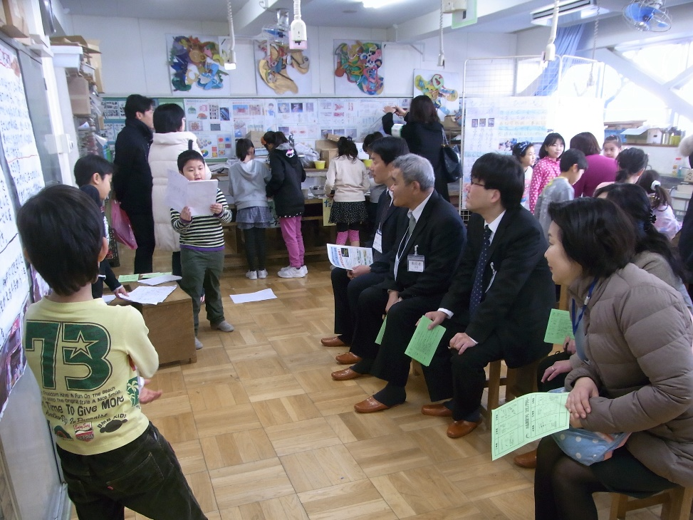

四　日本中の学校におけるカリキュラム・マネジメントの課題

道徳教育の教科化、英語教育の進め方など様々な課題がある。しかし、諸課題を乗り越え、持続可能な社会づくりに向けた学力観の転換という大きな教育改革を成し遂げなければならない。そのために、教科・領域等横断的なカリキュラム・マネジメントを完遂することはその入り口に過ぎないのである。日本中の学校で校長が先頭に立ち、前述してきた方法を活かし、全校体制を創りあげてほしい。

　各小学校では総合的な学習の時間の計画ができていると思う。しかし、それが学びをつなぐ教科等横断的なカリキュラムになっているか、あるいは、指導の進め方が「子どもの学ぶ心に火をつける」ような、主体的で対話的な学習を重視したものになっているか、本書で示されているカリキュラム・マネジメントの視点からもう一度見直しを図り、一層の充実に努めていただきたい。

　また、教員同士が学年の壁を越えてカリキュラム情報を共有する仕組みや、児童が学級や学年の壁を越えて学びを共有し、上級生に対しても成長へのあこがれを感じられるような学びの連鎖もぜひ創って欲しいのである。

中学校や高等学校の教育については、受験を言い訳に、いつまでも教え込み教育にあぐらをかいていてはいけない。知識を教え込むことだけでなく、生徒自身に燃えるような学ぶ喜びを味わわせるのが学校の役割であり、それを実現するのが校長の指導力である。内申点で生徒や保護者を縛るのでなく、学びそのものの充実に向けてカリキュラム・マネジメントに全力を尽くしていただきたい。